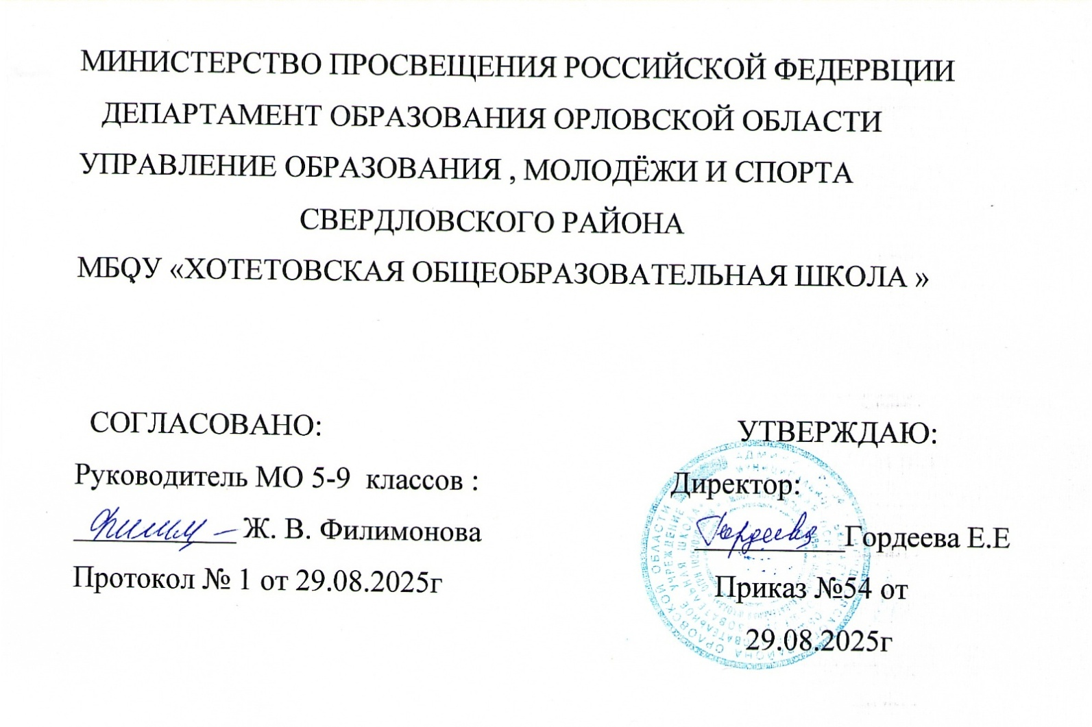
РАБОЧАЯ ПРОГРАММА КОРРЕКЦИОННОГО ЗАНЯТИЯ
«Предметно-практические действия»

5-9 КЛАСС (Надомное обучение)

Срок реализации – 1 год

Составитель : Воронухин А.С. – педагог – психолог.

2025-2026 учебный год.

Пояснительная записка
Рабочая программа по учебному предмету «Предметно-практические действия» в пятом классе (вариант 2) составлена в соответствии с требованиями Федерального государственного образовательного стандарта образования обучающихся с умственной отсталостью (интеллектуальными нарушениями) (вариант 2), на основе «Адаптированной основной образовательной программы образования обучающихся с тяжёлой умственной отсталостью (интеллектуальными нарушениями), тяжелыми и множественными нарушениями развития (вариант 2).
Данная рабочая программа разработана на основе следующих нормативных документов:
- Федеральный закон РФ «Об образовании в Российской Федерации» от 29.12.2012 № 273-ФЗ;
- Федеральный государственный образовательный стандарт образования обучающихся с умственной отсталостью (интеллектуальными нарушениями), утвержденный приказом Министерства образования и науки РФ № 1599 от 19 декабря 2014 г.;
- Примерная адаптированная основная общеобразовательная программа образования обучающихся с умственной отсталостью (интеллектуальными нарушениями)/М-во образования и науки РФ. – М.: Просвещение, 2017;
- В соответствии с базисным учебным планом и АООП МКОУ Вознесенская специальная (коррекционная) школа интернат для обучающихся, воспитанников с ограниченными возможностями здоровья.
Формирование навыков самообслуживания – важное направление обучения ребёнка с нарушениями развития, так как способность обслуживать себя необходима для независимой жизни любого человека. Вследствие органического поражения ЦНС у детей с умеренной, тяжёлой, глубокой умственной отсталостью процессы восприятия, памяти, мышления, речи, двигательных и других функций нарушены, поэтому формирование предметных действий происходит со значительной задержкой. В этой связи ребёнку необходима специальная обучающая помощь, направленная на формирование разнообразных видов предметно-практической деятельности.
Целью – является формирование целенаправленных произвольных действий с различными предметами и материалами.
Основными задачами программы коррекционного курса «Предметно- практическим действиям» являются:
- Освоение простых действий с предметами и материалами;
- Развитие умений следовать определенному порядку при выполнении предметных действий.
- Формирование элементарных общетрудовых умений и навыков.
- Формирование положительного отношения к обучению и труду;
- Развитие активности и самостоятельности, навыков взаимоотношений и опыта совместной деятельности;
- Формирование положительных качеств личности.
- Развитие мелкой моторики, зрительно-моторной координации.

Описание места учебного предмета в учебном плане
«Предметно-практические действия» входит в образовательную область «Коррекционные занятия» варианта 2, Адаптированной основной образовательной программы для умственно отсталых детей, как самостоятельный предмет, что подчеркивает его особое значение в системе образования детей с ОВЗ. На его изучение в 5 классе отведено 102 часов, 3 часа в неделю, 34 учебные недели.

Личностные и предметные результаты освоения учебного предмета
В соответствии с требованиями ФГОС к АООП для обучающихся с умеренной, тяжелой, глубокой умственной отсталостью, с ТМНР (вариант 2) результативность обучения каждого обучающегося оценивается с учетом особенностей его психофизического развития и особых образовательных потребностей. В связи с этим требования к результатам освоения образовательной программы представляют собой описание возможных результатов образования данной категории обучающихся.

Ожидаемые личностные результаты:
- формирование интереса к обучению, труду предметному рукотворному миру;
- овладение навыками предметно-практической деятельности как
необходимой основой для самообслуживания, коммуникации, изобразительной, бытовой и трудовой деятельности.
- владение навыками коммуникации и принятыми нормами социального взаимодействия
- опыт конструктивного взаимодействия с взрослыми
- умение взаимодействовать в группе в процессе учебной, игровой, других видах доступной деятельности.
- потребность участвовать в совместной с другими деятельности, направленной на свое жизнеобеспечение, социальное развитие и помощь близким.

Возможные предметные результаты:
- освоение простых действий с предметами и материалами.
- умение следовать определенному порядку (алгоритму, расписанию) при выполнении предметных действий.
- умение рассматривать различные по качеству материалы: бумагу, ткань, природный материал и т.д.;
- уметь фиксировать взгляд на предметно - манипулятивной деятельности педагога;
- уметь фиксировать взгляд на движущемся предмете и объекте;
- уметь захватывать, перекладывать, удерживать предмет на правой и левой руке;
- уметь открывать и закрывать;
- уметь сжимать, разглаживать, разрывать, сгибать бумагу различной фактуры, скатывать из бумаги шарики;
- выполнять последовательно организованные движения;
- играть с кубиками, карандашами, палочками и т.д;
- разминать пластилин двумя руками, расплющивать его на дощечке, между ладошек, разрывать пластилин на мелкие и большие части, соединять пластилин, отщипывать пластилин пальцами, раскатывать пластилин прямыми и круговыми движениям.
- играть с учителем в элементарные сюжетные игры (кукла пришла в домик, села на стул и т.д.);
- узнавать материалы на ощупь, по звуку;
- играть с конструктивными материалами.
- формирование умения фиксировать взгляд на статичном и движущимся предмете и объекте.
Изучение предмета «Предметно – практические действия» в направлено на формирование следующих базовых учебных действий.
  - Создание благоприятной обстановки, способствующей формированию положительной мотивации пребывания в образовательной организации и эмоциональному конструктивному взаимодействию с взрослыми (родственник, специалист, ассистент и др.) и сверстниками:
- спокойное пребывание в новой среде;
- перемещение в новой среде без проявлений дискомфорта;
- принятие контакта, инициированного взрослым;
- установление контакта с педагогом и другими взрослыми, участвующими в организации учебного процесса;
- ориентация в учебной среде (пространство, материалы, расписание) класса: нахождение индивидуального шкафа для хранения личных вещей; нахождение своего (рабочего) места за столом; нахождение своего набора индивидуальных заданий; нахождение места хранения набора индивидуальных заданий; нахождение места для отдыха; нахождение места, предназначенного для игровой деятельности; нахождение места хранения игрушек.
  - Формирование учебного поведения:
- поддержание правильной позы;
- направленность взгляда на лицо взрослого, на выполняемое задание;
- подражание простым движениям и действиям с предметами;
- выполнение простых речевых инструкций (дай, возьми, встань, сядь, подними и др.);
- использование по назначению учебных материалов;
- выполнение простых действий с одним предметом (по подражанию);
- выполнение действий с предметами (по подражанию);
- выполнение соотнесения одинаковых предметов (по образцу);
- выполнение соотнесения одинаковых картинок (по образцу);
- выполнение простых действий по наглядным алгоритмам (расписаниям) (по образцу);
- сидение за столом в течение определенного периода времени на занятии;
- выполнение движений и действий с предметами по подражанию и по образцу на групповом занятии;
- выполнение речевых инструкций на занятии;
- принятие помощи учителя на занятии.
  - Формирование умения выполнять задания в соответствии с определенными характеристиками:
- выполнение задания полностью (от начала до конца);
- переход от одного задания (операции, действия) к другому в соответствии с расписанием занятий, алгоритмом действия и т.д.

Содержание учебного курса

Программный материал по предметно – практические действия состоит из следующих разделов: «Предметно-манипулятивные действия», «Цвет»,
«Форма», «Величина», «Дидактические игры», «Элементарное конструирование», «Работа с мозаикой», «Лепка», «Графическая деятельность», «Работа с нитками».
Раздел «Предметно-манипулятивные действия»
Выполнение более сложных подражательных движений за учителем по инструкции «Делай вместе»: общие широкие движения рук, движения кистей («Замочек», «Топор», «Мельница» и д.р.). постепенно убыстрять темп подражательных движений.
Выполнение по подражанию упражнений для пальцев рук (противопоставление большого пальца, выпрямление по одному пальцу из кулака, «пальчики здороваются» и пр.).
Выполнение по показу и самостоятельно по заданию следующих действий:
- открывание и закрывание коробок, флаконов, с завинчивающимися крышками;
- нанизывание более мелких предметов с отверстиями (крупных бус на тонкий шнур, шпагат).
Использование несложных предметов как орудий:
- использование палки с кольцом на конце (придвинуть к себе предмет с острой выступающей частью, накинув на нее кольцо);
- самостоятельный выбор между палкой без крючка и палкой с крючком для доставания предмета;
- самостоятельный выбор между палкой с крючком, сачком, ложкой, вилкой для доставания предмета из сосуда;
- самостоятельный выбор между несколькими веревками, к одной из которых привязан предмет, для доставания этого предмета.
Действия с предметами разного цвета, формы, величины.
Формировать у детей умение действовать с предметами разного цвета, формы, величины, замечать не только резко контрастные различия, но и более тонкие различия.
Раздел «Цвет»
Выбор по образцу и группировка предметов. Окрашенных не только в основные, но и в промежуточные цвета. Выбор предметов одного цвета из 4-8 предметов двух сходных цветов (красные и оранжевые, зеленые и синие и п. д.) по образцу и инструкции «Дай такой».
Раскладывание предметов двух сходных цветов.
Выбор по образцу и раскладывание 10-15 предметов различных цветов (шесть основных и промежуточные цвета и оттенки; оранжевый, фиолетовый, коричневый, розовый, голубой) – без названия цветов.
Сопоставление предметов по цвету, близкое поднесение их друг к другу.
Раздел «Форма»
Выбор по образцу и инструкции «Дай такой» предметов одной формы из 4-8 предметов двух сходных форм (куб- параллелепипед, цилиндр- шар).
Группировка по форме одноцветных предметов двух сходных форм.
Выбор по образцу и группировка объемных предметов: шар, куб, параллелепипед («брусок»), треугольная призма («крыша»), конус («башенка»), цилиндр («столбик») – без названия форм.
Выбор по образцу и группировка плоскостных форм: круг, квадрат, треугольник, прямоугольник.
Знать названия и самостоятельно называть формы: кубик, шарик, треугольник, прямоугольник.
Определять форму независимо от величины и окраски предмета, знать, что шар может быть большой и маленький, красный и синий и т. д.
Группировка предметов разной величины, цвета и формы согласно заданию и образцу («Разложи, какие куда подходят»).
Раздел «Величина»
Определение неконтрастной разницы по величине между предметами путем наложения и приложения предметов: большой и маленький, побольше, поменьше, самый большой, толстый – тонкий, длинный –короткий, широкий – узкий ( на бытовых предметах, картинках, специальном дидактическом материале).
Подбор и группировка одинаковых по величине предметов. Различать величину предмета независимо от их формы.
Понимать слова, находить и показывать по названию предметы большие и маленькие, толстые и тонкие, длинные и короткие. Самостоятельно называть величины: большой, маленький, больше, меньше, толстый, тонкий.
Раздел «Дидактические игры»
Усложнение игр, содержащих дидактические задачи на различение и использование цвета, формы, величины предметов.
«Подбери по цвету», «Разложи в ряд», «Картинное лото», «Картинное цветовое лото», «Геометрическое лото», «Что куда подходит», «Почтовый ящик», «Поиск в окружающем», «Светофор», «Что лишнее», «Чудесный мешочек», «Что изменилось»
Раздел «Элементарное конструирование»
Складывание фигур из счетных палочек по показу, образцу и по словесной инструкции (стул, домик, кровать, стол, снежинка, лестница).
Буквы.
Складывание разрезных картинок из трех, четырех частей, не только разрезанных по вертикали и горизонтали, но и по скошенной линии, делящей картину на треугольники.
Подбор и выкладывание из объемных и плоскостных форм разного цвета и величины (не больше 4-5) различных комбинации при зрительном диктанте, учитывая форму, цвет и величину фигур.
Постройки из детских наборов, строительного материала, также по показу и по образцу (с экраном и без экрана) и по словесной инструкции:
- (стол, стул, кресло, кровать, этажерка; рельсы для трамвая, поезда;
- загон для животных; ворота с аркой и забором; мост со ступеньками и перилами; дом; дом с воротами и дорожкой).
Выполнять эти постройки из одноцветных деталей, одновременно выбирая их из разноцветных; строить из разноцветных деталей по имеющемуся образцу или по словесной инструкции.
Оконченные постройки обыгрываются с помощью дополнительно розданных детям мелких игрушек.
Раздел «Работа с мозаикой»
Выкладывание прямых рядов: из одноцветных деталей; из деталей двух цветов параллельными рядами; «Чередующиеся ряды» из деталей двух цветов через два элемента (красный – два синих – красный –два синих и т.д.)
Выкладывание по показу и по образцу геометрических фигур различных размеров и цветов:
-треугольник (по трем опорным точкам в виде деталей, мозаики, поставленных учителем);
-прямоугольник (по четырем опорным точкам).
Выкладывание узоров по показу и по образцу с соблюдением цвета и пространственных отношений деталей мозаики:
-дом с крышей и трубой;
-цветок на стебле;
-букет (два, три цветка разного цвета на стеблях);
Выкладывание свободного узора по замыслу детей.
-мозаика;
-прочное соединение деталей;
-составление длинных рядов;
-составление рядов из одноцветных деталей;
-составление «чередующихся рядов» (через один элемент);
-составление свободного узора по замыслу детей.
Раздел «Лепка»
Отщипывать пальцами кусочки и сказывать мелкие шарики (вишни, сливы, яички). Сгибать столбики с соединением концов, сплетением (бублики, баранки, сдобы, кренделя).
Защипывать края формы копчиками пальцев (миска, блюдце, корзинка)
Вытягивать столбик из короткого толстого цилиндра, округлять и заострять концы его, образуя формы: огурец, батон, морковь. Соединяя части, плотно прижимать одну часть к другой.
Дети лепят посуду из одного куска глины (тарелка); из двух (чашка с ручкой); овощи, фрукты; рыба; лопата; корзины с фруктами; тарелка с продуктами.
Буквы: А, О, У, М, И, Н, Т, Р, Ш, Л, X.
Уметь в лепке воссоздавать правильное представление о величине, цвете и форме: лепить по заданию предметы большие и маленькие, толстые и тонкие (морковки), длинные и короткие (столбики); лепить по заданию изделия и их детали из пластилина определенного цвета.
Раздел «Графическая деятельность»
Освоение пространства листа, работа с композицией аппликации, рисунка.
Обведение крупных рисунков, выполненных прямыми или с небольшими изгибами линиями (домики, кораблики и т.д.).
Рисование по крупным трафаретам ( цветы, мячи, воздушные шарики и т.д.).
Раскрашивание картинок. Раздел «Работа с нитками» Сортировка ниток по цвету.
Упражнения в разрывании ниток разной длины и толщины. Наматывание на катушку, клубок, картон.
